Medien-Info
07.09.2026

Seitenanzahl: 1
Zeichen: 1.426

Für Rückfragen:
Katharina Heim
Stadt Kaufbeuren
Tourismus- und Stadtmarketing
Kaiser-Max-Straße 3a
87600 Kaufbeuren

08341 437-194
tourist-info@kaufbeuren.de

Weitere Informationen unter:
www.kaufbeuren.de

Anlagen:
Zollhäuschen.jpg
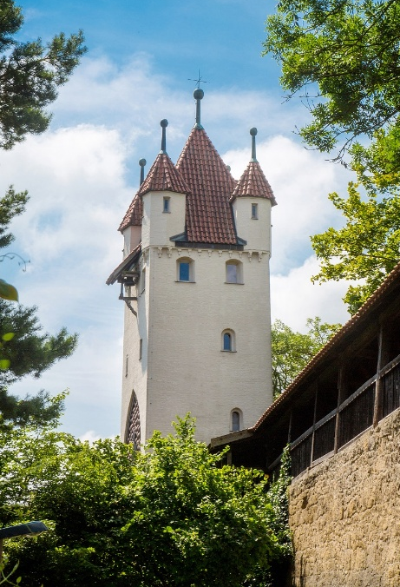
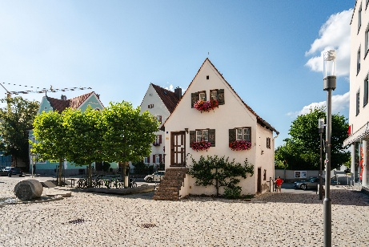

Das Kaufbeurer Zollhäuschen ist Ausgangspunkt der neuen Stadtführung „Von zünftiger Verteidigung und verkauften Mauern“.

Bildnachweis:
Tobias Scheßl/
Stadt Kaufbeuren

Stadtführung: Von zünftiger Verteidigung und verkauften Mauern
Rundgang rund um die Stadtmauer

Die Stadtführung „Von zünftiger Verteidigung und verkauften Mauern“ mit Turmführer Peter Köbler erkundet am Freitag, 11. September 2026, um 16 Uhr die historische Kaufbeurer Stadtbefestigung. Der zweistündige Rundgang führt um die gesamte Stadtmauer herum, an den ehemaligen Stadttoren vorbei bis hoch zum Fünfknopfturm und über den Wehrgang bis zum Blasiusturm. Am Anfang der Führung steht die Besichtigung des Zollhäuschens, ein vor wenigen Jahren aufwendig restauriertes Gebäude und Bestandteil des ehemaligen Stadttores „Kemnater Tor“. Der Weg führt vorbei an versteckten Winkeln und eröffnet neue Perspektiven auf die Fassaden und Straßenzüge. Dabei lüftet Peter Köbler auch Geheimnisse und verrät, was es mit der „Kaufbeurer Reeperbahn“ auf sich hat. Auch für die Kaufbeurer Anlage relevante Daten und Fakten machen in kurzer und knapper Form einen Teil der Führung aus.
In dieser Saison ist ein letzter Termin für diese Themenführung am Freitag, den 9. Oktober 2026 vorgesehen.
Die Teilnahme ist für Gäste und Einheimische möglich, erfordert jedoch eine vorherige Anmeldung. Die Teilnahme kann bei der Tourist Information Kaufbeuren unter Tel. 08341 437-190 oder per E-Mail an tourist-info@kaufbeuren.de gebucht werden. Weitere Informationen zu allen Rundgängen finden Sie direkt auf der Webseite www.kaufbeuren-tourismus.de.

